策划须知：

1、打开编辑器时可能花时间比较久，特别是第一次打开（可能需要等待十几秒）

2、在各个子编辑器中均提供“精确选点”和“直接选点”两种方式，大家看情况选择（注意：精确选点用右键选，直接选点则用左键，编辑器下边状态栏有提示）

3、编辑器中，几乎不设直接新建功能，而是以复制功能代替（大家可以把复制当新建用）

4、修改完后，须点“导出txt”按钮才会修改原来的txt文件，否则下次打开编辑器时，数据将会还原

5、编辑器只经过本人测试，有些bug没能检查出来，望大家多多努力，如发现怎样操作会出bug，麻烦通知一声

6、编辑器中，场景目录与scene\fuben0.txt里包含的场景文件对应，如编辑器中没有此场景，请手动修改fuben0.txt中包含的场景

7、编辑器如果有哪些建议，也可以提出来，如果界面上有哪些文字要修改也请提出

8、如果还有什么不明白，请在RTX上联系本人（方华学）

注意事项：

1、若发现小地图选点不准确，请检查“场景宽”和“场景高”是否正确

一、解压

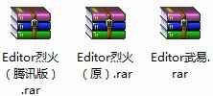

将上图其中一个压缩包解压到路径 \!Dev-Envir\jxServer\LogicServer\中，确保\!Dev-Envir\jxServer\LogicServer\Editor目录下有Editor.exe文件，如下图所示

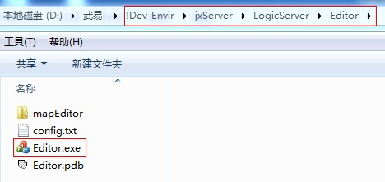

二、双击运行Editor.exe

1、

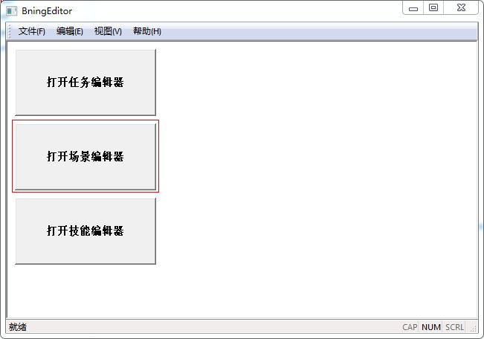

看到上图所示界面后点击“打开场景编辑器”按钮，将打开场景编辑器界面

2、

“重新载入”，功能不太完善，载入速度也慢，可刷新下拉列表里的项，建议直接关闭编辑器再重新开启更彻底，如果在修改过程中在什么不满意的，可以点击些按钮，重新修改

点击进入副本编辑器

获取场景宽高，当“场景地图”改变时，可点击此按钮以修改“场景宽”和“场景高”的数值

包含怪物刷新文件，为空 或 “----#include "refresh167.txt"”四条“-”开头的 将不包含刷怪文件，不会重写refresh167.txt文件；包含刷怪文件的正确输入为“--#include "refresh167.txt"”

查找场景，输入“场景名称”或“场景ID”查找

场景目录索引，双击树目录以编辑相应场景

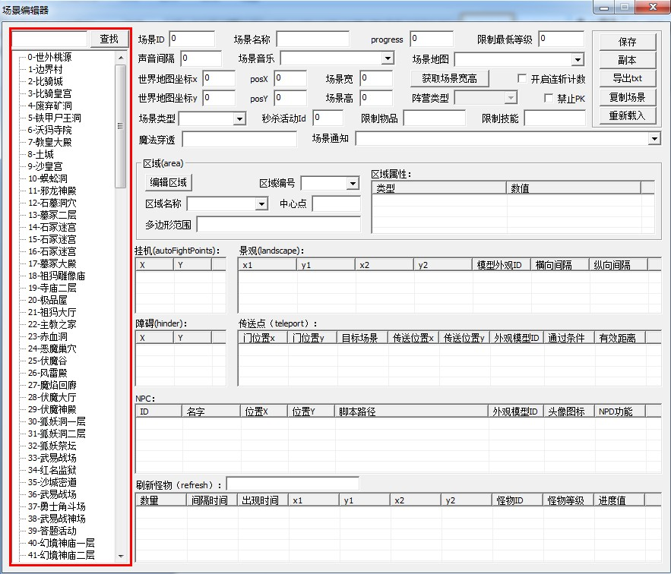

“复制场景”，即复制当前编辑场景的所有内容，并新建一个场景文件，新场景文件的ID将自动设为当前最后一个场景ID+1（当新建功能用）

这几处的书写格式为“1,2,3”以英文逗号“,”隔开，最后面不需要添加逗号（麻烦各位自行检查，编辑器不提供导出前检查功能）

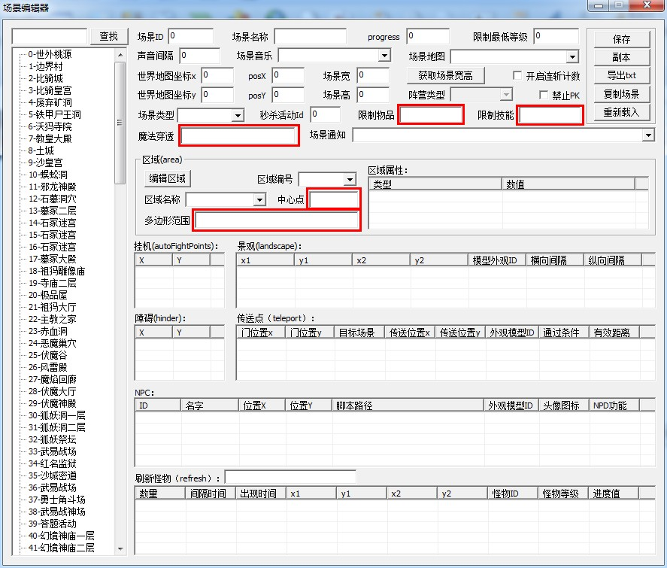

此处每一个列表对应txt文件中各个表内容，双击列表将进入对应的编辑框编辑内容

区域模块，对应txt文件中area={}中的内容，点击“编辑区域”按钮，进入【区域编辑框】以编辑区域内容

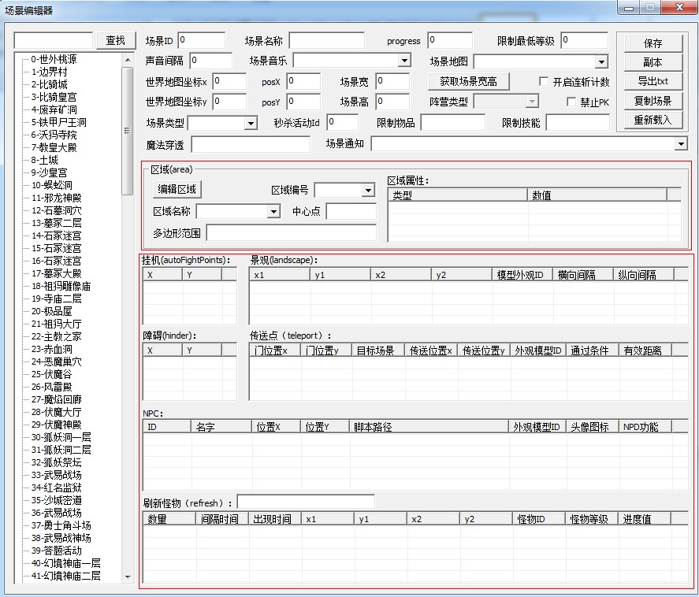

3、各个子编辑器

3-1副本编辑框

本编辑框主要作用为修改、查看、增加及删除scene\fubenX.txt（其中X为副本ID）里的文件，另外也包含了副本名称及副本介绍的泽泻。

列表内蓝色的为当前编辑状态。

总体功能区，其中“复制副本”可当新建功能使用，“导出副本”则将导出副本文件及相应的语言包文件

对应副本文件里fbProgressTitles={}表里的内容，包含添加、删除及保存功能，双击列表可编辑，若是新增标题，则在FBTalk.txt里新增关键字，其命名规则“t+3位副本ID+2位标题序号”

对应副本文件里fbProgressTips的内容，若是新增内容，则在FBTalk.txt里新增关键字，其命名规则“tips+4位副本ID”

对应副本文件里scene={}表里的内容，包含添加和删除场景两个功能双击列表可编辑场景ID

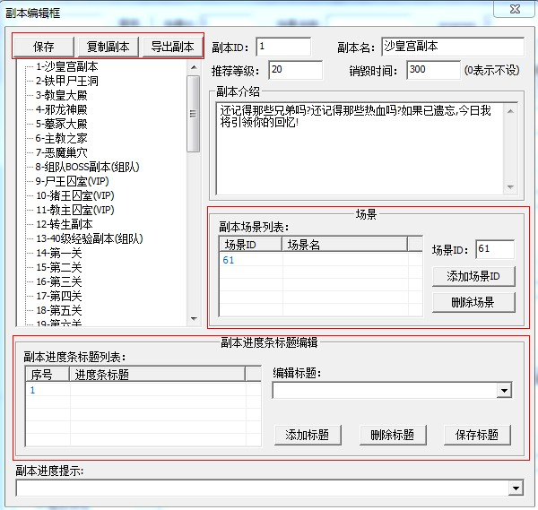

3-2区域编辑框

这里主要介绍选点功能：

结束选点：当不需要选点时，请选择此项，此项将关闭所有选点功能，避免在编辑状态不小心改变了坐标点的数据；

选中心点：每个区域都有一个中心点，激活此项，可在小地图区域左击鼠标，编辑器将自行记录该点坐标，结束后请选“结束选点”；

选多边形：每个区域都有一个多边形区域，选择此项，可以在小地图区域左击多处地方，编辑器将自行记录下所有坐标点，结束后请选“结束选点”，

若要重新选择，请先选“结束选点”后再选“选多边形”；

精确中心点：该项功能是为区域选择中心点，选择此项，将会打开地图编辑器（下面第二张图所示），在把鼠标移至主窗体区域，选好坐标位置后

单击右键，编辑器将自行截取状态栏的坐标点（无需手动输入），当选点结束后，请把地图编辑器关掉或选择“结束选点”，否则有可能

会影响最后数据的正确性；

精确多边形：与上面“精确中心点”差不多，只是此功能是选一个多边形范围，需右键几处，如需重新选择，请先关闭再开启。

此处“数值”的填写，如有多个数值，请以英文逗号“,”隔开，末尾不需要再写逗号

选点区域，主要分三种：“结束选点”、“中心点”和“多边形”其中最后两个则会打开地图编辑器精确选点

小地图区域，可以些处左击进行选点，具体坐标可以查看左下角状态栏

区域编辑框功能区，其中“区域”和“区域属性”分别对应右边两个表

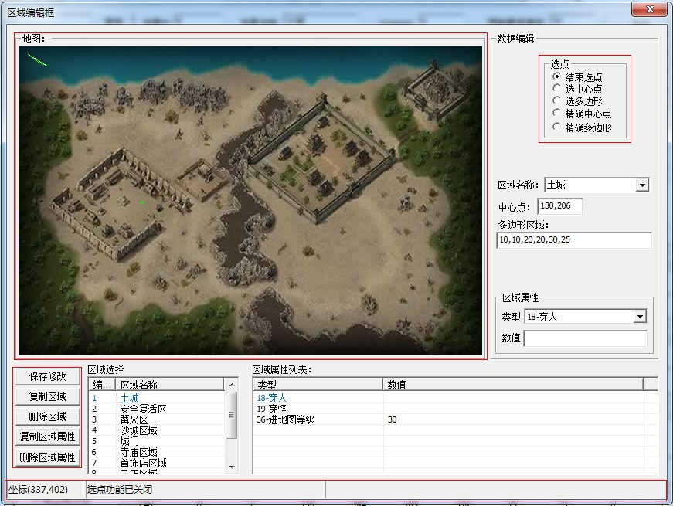

状态栏，包含鼠标在小地图区时对应坐标点及选点功能的状态

补充：增加“优先当前区域”按键，用于提高当前区域一级的优先级

当鼠标在此主窗体中右击选点，当选点结束后，请务必关闭此地图编辑器或选择“结束选点”，以免造成录入数据更改

当鼠标右击后，此处的数据将自行传送到场景编辑器中

正常情况将打开相应的地图，如地图错误，请手动更改

地图编辑器，用于所有的精确选点

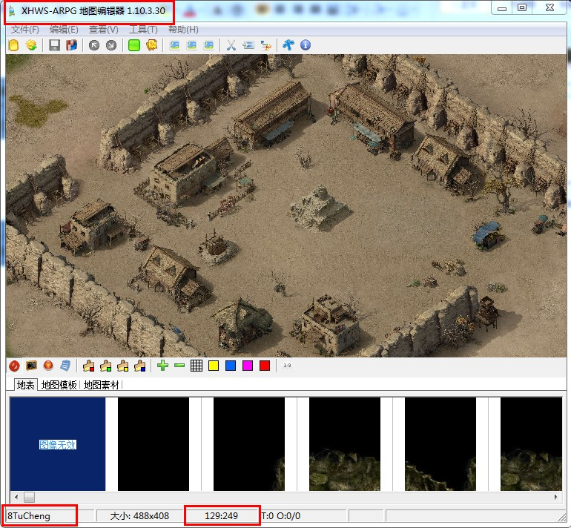

3-3NPC编辑框

当处给出对应语言包的关键字，如非必要，请不要更改

选点功能区，与3-2所述相同

当处给出对应语言包的关键字，如非必要，请不要更改

当需要填写脚本路径时，可点击“获取脚本路径”按钮

NPC的坐标将在此处用空心圆标出，其中红色为当前编辑NPC的坐标

状态栏，包含鼠标在小地图区时对应坐标点及选点功能的状态

武易策划请注意，当这几个为零及“脚本路径”为空时，编辑器将以新方法导出txt，否则就以烈火（原）的方式导出；烈火策划无需注意此处

状态栏，包含鼠标在小地图区时对应坐标点及选点功能的状态

状态栏，包含鼠标在小地图区时对应坐标点及选点功能的状态

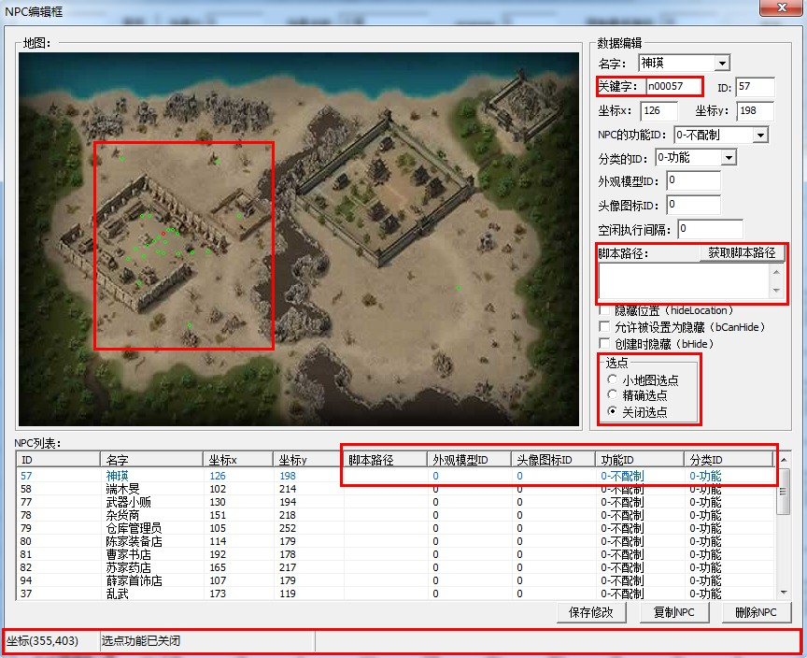

3-4其它编辑框

其形式与3-2和3-3所示差不多，大家可参考上面的说明自行尝试

技能的等级信息改动过后需要点导出才真正能变更为LUA文件

技能编辑器使用方法:

勾选则表示 该作用范围总是生效即使没有目标的情况下

一个技能会含有若干技能范围根据中心点 和中心点类型 以及 作用相对于中心点的坐标 进行 技能作用(伤害 等其他操作) 。

当根据中心点 和中心点类型 以及技能作用点 选择了 要作用的生物后 根据技能范围内的命中条件 对 生物就进行 技能作用。即实现技能效果

所有条件满足才会释放技能

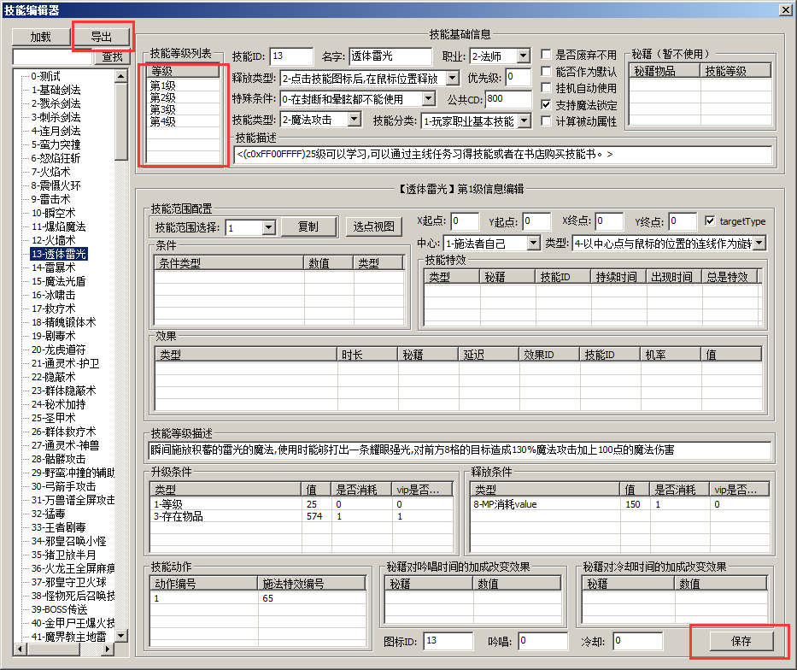

技能的等级信息变更需要点保存

升级到本等级所需要的条件,如果是第一级说明是学习此技能的条件

当在这个范围内选中了所有生物后 根据条件 决定这个生物是否能被技能效果内配置的技能作用 应用到

蓝色的为中心点中心点位置根据技能信息编辑的中心点决定。周围红色 即为当前选择的技能范围的作用矩形。

